
Colegio Santa María de Maipú
Departamento de Religión y Filosofía

GUÍA 10 DE AUTO-APRENDIZAJE DE RELIGION
SEGUNDO BÁSICO
PRIMER TRIMESTRE

Nombre______________________________________ Curso 2°: ____ Fecha: ______________

Instrucciones:
- Completar los datos solicitados; Nombre, Curso y Fecha.
- Leer cuidadosamente el Objetivo de Aprendizaje, el contenido de la guía y revisa el link adjunto.
- Utiliza un tiempo prudente para la realización de esta guía
- En caso de dudas consultar al mail: religionprimerosmm@gmail.com
- El desarrollo de las guías de autoaprendizaje puedes imprimirlas y archivarlas en una carpeta por asignatura o solo guardarlas digitalmente y responderlas en tu cuaderno
- Objetivo de aprendizaje:
4.2 El Valor de la Solidaridad.

Unidad 7
Valores Cristianos

ACTIVIDADES
Según lo visto en el video donde aparece tu profesora Carolina, hablando sobre valores cristianos realiza las actividades:
https://www.youtube.com/watch?v=hHm8K9VFeU4

- Escucha y aprende esta hermosa cancion del valor del amor:
https://www.youtube.com/watch?v=l7RhBP_fdwo

- Pinta, recorta y pega en tu cuaderno el mensaje del Valor del Compartir

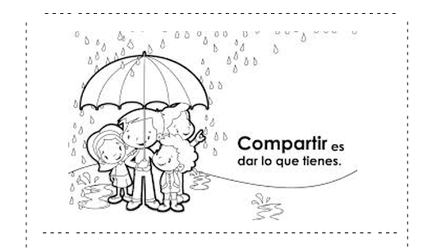
- Lee y reflexiona sobre el valor de COMPARTIR, luego responde las preguntas relacionadas al texto.
¿Qué es el Compartir?
El Compartir es un valor universal que tenemos todos de dar lo que tenemos a otras personas no solo las que conocemos, sino con quienes lo necesitan una ayuda. Destacamos que esa ayuda no se refiere solamente a lo material sino también a lo espiritual o sentimental.
Verdadero o Falso, responde según corresponda, justifica las falsas
_______ Compartir es un Valor universal__________________________________________
_______ Compartir es dar lo que tenemos_________________________________________
_______ Solo algunas personas pueden compartir____________________________________
_______ Ayudamos a los que conocemos___________________________________________
_______ Se comparte lo material y también lo espiritual______________________________

- Realiza un compromiso de COMPARTIR, pidiéndole a Jesús que te ayude:

Querido Jesús quiero que me ayudes a ser un niño o niña que COMPARTA lo que tengo con: ________________________________________________________________________________________________________________________________________________________________________________________________________________________________________________________________________________________________________________________
Y así poder ser más amigo o amiga de ti Jesús. ¡AMEN!
Esquema de resumen de la clase
Jesús nos enseña a ser Solidarios

No solo podemos compartir lo material que tenemos

Podemos compartir nuestra fe y alegría en Dios.

¡Dios te bendiga!
Jesús al ver la fe de ellos sano al paralitico de Cafarnaum
Jesús al ver la fe de ellos sano al paralitico de Cafarnaum
Jesús al ver la fe de ellos sano al paralitico de Cafarnaum
¡Un abrazo, tu profesora, Carolina!

